Lösungsvorschlag zu Material 5 – Version A

Aufgabe

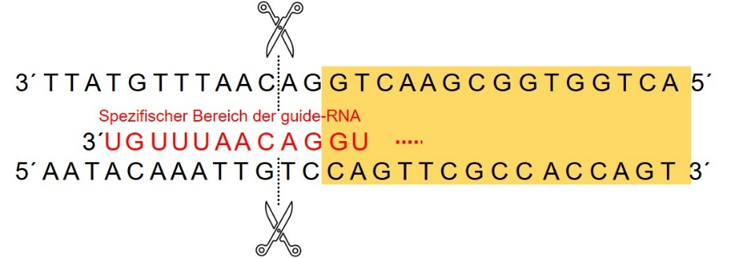
Abbildungen erstellt durch Frank Harder, ZPG Biologie

Die bestellte guide-RNA ist zum Bereich der DNA, in welchem der Doppelstrangschnitt erfolgen soll, komplementär. Dadurch wird der CRISPR-Cas9-Komplex an diese Sequenz binden und einen Doppelstrangschnitt an der Grenze von Intron-4- zu Exon 5- durchführen

Die DNA, die für die homologe Rekombination bestellt wurde, besitzt homologe Bereiche, die denen der Bereiche um die Schnittstelle herum entsprechen (homologe Randbereiche). Da die Spleißstelle vor Exon-5 für die Spleißenzyme nicht mehr erkennbar sein darf, ist dieser Bereich durch Einfügen einer stark abgeänderten Basensequenz unkenntlich gemacht.

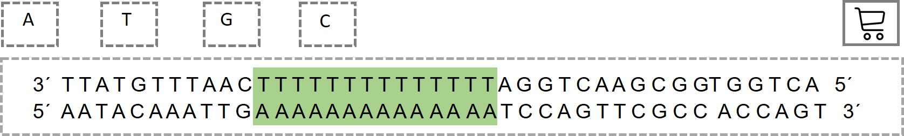
Abbildung erstellt durch Frank Harder, ZPG Biologie

Sofern die Schnittstelle mithilfe homologer Rekombination repariert wird, ist der Intron-4-Exon-5-Übergang nicht mehr erkennbar. Dadurch wird aus der prä-mRNA Exon-5 zusammen mit Intron-4 herausgespleißt, sodass kein funktionales dsx-female mehr entstehen kann. Dadurch ist die Bildung fertiler Weibchen nicht mehr möglich.

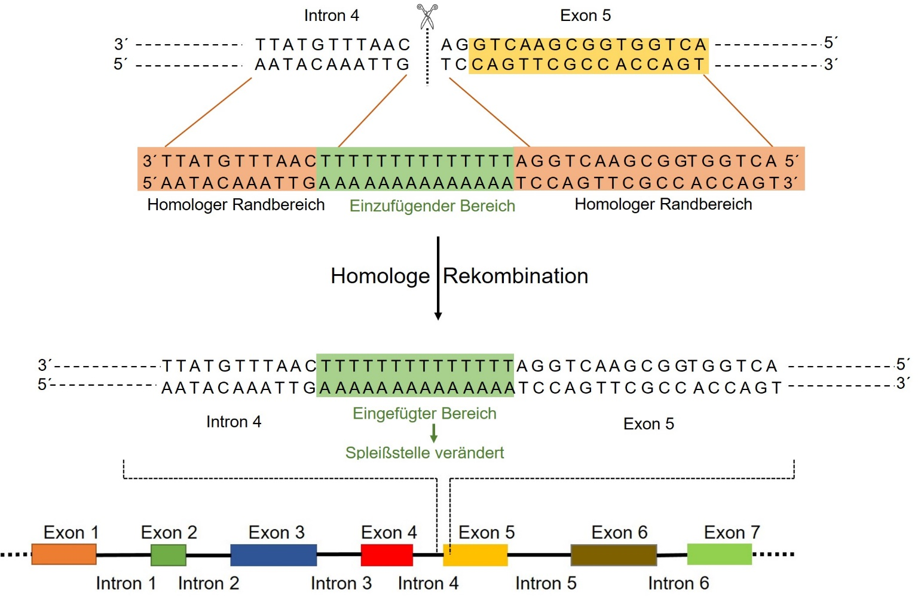Abbildung erstellt durch Frank Harder, ZPG Biologie

